Analyse tableau

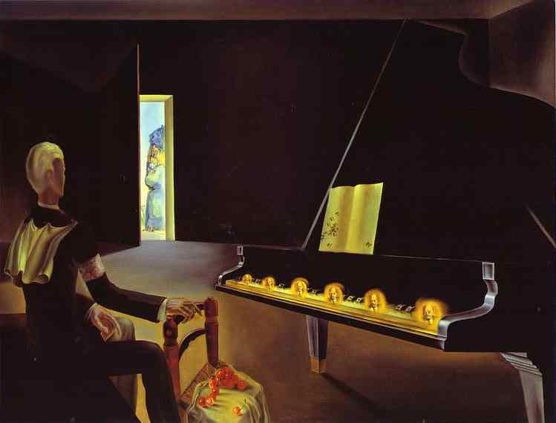

Salvador Dalí, Hallucination partielle: Six apparitions de Lénine sur un piano (1931)
Huile sur toile, 114 x 146 cm
Musée National d'Art Moderne, Centre Georges Pompidou, Paris, France

Biographie
Il étudie les beaux-arts à Madrid. Il s’intéresse très vite au mouvement surréaliste. Influencée par la psychanalyse, il va lui donner une forme totalement originale : fruit de son imagination débordante.
Ses thèmes de prédilection sont la mort, l’érotisme, la putréfaction…
Extravagant et provocateur, il se crée un personnage de peintre génial et dérangé.
En 1939, il sera exclu du mouvement surréaliste pour des propos en faveur. Il continue pourtant comme une des figures de marque du mouvement. Il s’illustrera dans sa vie également dans la sculpture, la publicité, la création de bijoux, costumes et décors.

Mouvement
Le surréalisme donne de l'importance à l'inconscient, au rêve, au hasard. Les artistes pratiquent l'écriture automatique. Ils associent des objets qui n'ont rien à voir l'un avec l'autre. Certains, comme Dalí, ont la volonté de choquer. Ils explorent et montrent les domaines refoulés (sexe, violence). Ils ne cherchent plus à représenter le réel, mais un autre monde, onirique, abstrait, intérieur, issu de l'inconscient. L'insolite, le cocasse, le sordide s'expriment librement. La symbolique sexuelle domine, souvent violente et trouble.

Ils laissent libre cours aux fantasmes. Les titres des œuvres échappent à la compréhension rationnelle. Illusionnisme photographique avec Magritte, coup de pinceau méticuleux, soucieux du détail, qui donne une vraisemblance au surréel.

Analyse de l’image (lignes, couleurs, plans)
"Six apparitions de Lénine sur un piano" est une huile sur toile de Salvador Dali (1904-1989),
Elle est aujourd'hui exposée au Musée National d'Art Moderne (G.Pompidou à Paris).

L'hallucination fait apparaître des têtes lumineuses de Lénine : il aime réinterpréter certains des mythes de son époque, ici, le chef et tyran de la révolution russe.

Les perspectives ne sont pas vraiment respectées. Les couleurs sont sombres.

On est dans une pièce quasi vide, les murs sont nus. Un immense piano à queue est placé au centre. Le visage de Lénine apparaît six fois sur les touches

Au premier plan, il y a un personnage, vu de dos et assis sur une table, s'appuie au dossier d'une chaise sur laquelle on peut y voir des cerises.
Dans le fond, il y a une porte ouverte qui laisse entrevoir une forme.

Le piano symbolise la mort et les fourmis sur la partition suggèrent la putréfaction.

Avis personnel
Je ne suis pas un grand consommateur de peinture. Je m’intéresse peu à cela et je ne vois donc que les œuvres majeures que l’on étudie et analyse à l’école ou dans les bouquins. D’habitude, j’aime les peintures de Dali, en tout cas, celle que j’ai pu découvrir jusqu’à maintenant (« La tentation de Saint Antoine », « Persistance de la mémoire »). Son coté décalé et provocant était appréciable.

Mais, ici, cette toile ne m’inspire en rien. Je ne la trouve pas particulièrement belle.
Elle est sombre. Rien ne me tape à l’œil. Certains artistes font des œuvres douteuses et qui paraisse simpliste. Mais, elles « ressemblent » à quelque chose. Je trouve cette peinture sans intérêt… Je préfère encore un tableau monochrome qui peut servir à la décoration d’un intérieur.

